实验一 Matlab图像操作基础及图像灰度变换
- 实验目的
了解Matlab编程环境，掌握Matlab中图像的表示方法，图像类型、数据类型的种类及各自的特点，并知道怎样在它们之间进行转换。熟悉Matlab中的DIP (Digital Image Processing)工具箱；掌握Matlab环境下的一些最基本的图像处理操作，如读图像、写图像、查看图像信息和格式、尺寸和灰度的伸缩等等；通过实验掌握图像直方图的描绘方法，加深直方图形状与图像特征间关系间的理解；加深对直方图均衡算法的理解。
- 实验内容
  - 从目录中读取一幅灰度图像；
  - 显示图像信息，查看图像格式、大小、位深等内容；
  - 通过图像的位平面切割（分解），了解数字图像的计算机表示。
  - 编写求图像直方图的Matlab程序，并画图；
  - 把第3步的结果与直接用Matlab工具箱中函数histogram的结果进行比较，以衡量第3步中程序的正确性。
  - 对读入的图像进行直方图均衡化，画出处理后的直方图，并比较处理前后图像效果的变化。
  - 编写求直方图均衡化转换函数的Matlab程序。
- 知识要点
- Matlab 坐标规定
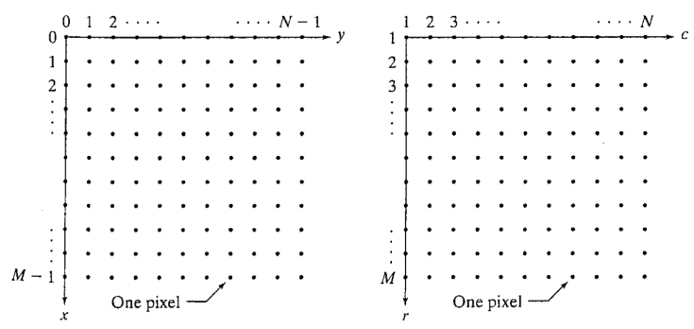
图像的矩阵表达形式：
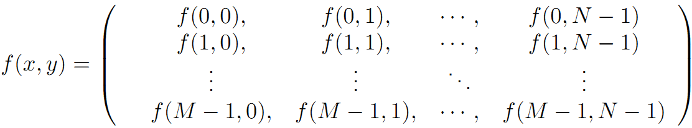
- Matlab 6.5支持的图像图形格式
TIFF, JEPG, GIF, BMP, PNG, XWD (X Window Dump)，其中GIF不支持写。
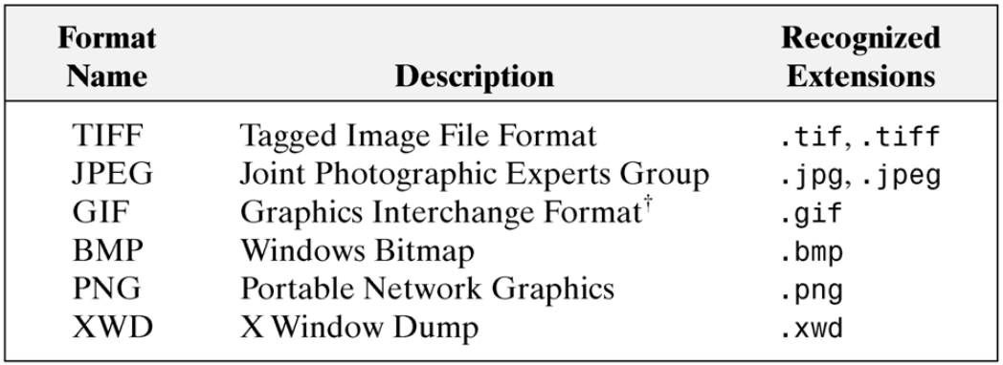
- 与图像处理相关的最基本函数
读：imread; 写：imwrite; 显示：imshow; 信息查看：imfinfo;
- Matlab6.5支持的数据类
double, unit8, int8, uint16, int16, uint32, int32, single, char (2 bytes per element), logical.
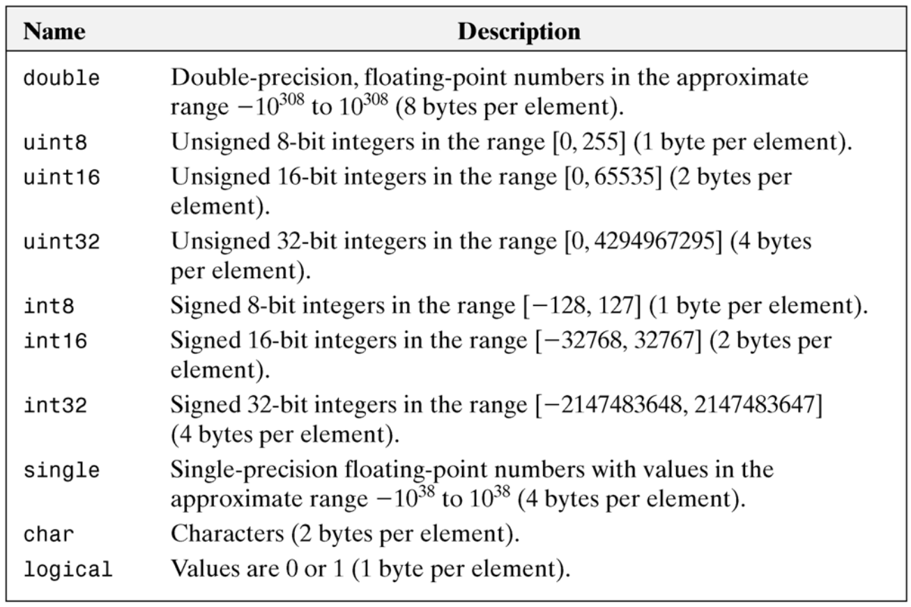
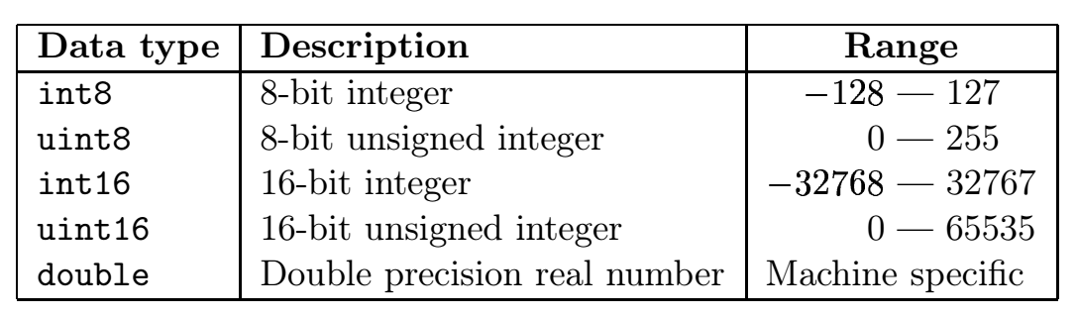
- Matlab6.5支持的图像类型
Intensity images, binary images, indexed images, RGB image
- 数据类及图像类型间的基本转换函数
数据类转换：B = data_class_name(A);
IPT图像数据类型转换函数：
函数名 | 输出图像数据类型 | 输入图像数据类型
im2uint8 | uint8 | logical, uint8, uint16, double
im2uint16 | uint16 | logical, uint8, uint16, double
mat2gray | double([0, 1]) | double
im2doule | double | logical, uint8, uint16, double
im2bw | logical | logical, uint8, uint16, double

- 参考程序和参考结果
1. 图像基本操作
%图像读取
f=imread ('Fig0117(b).tif')
f=imread ('Fig0117(b).tif'); %分号的作用

%图像大小
size(f)

%图像的信息
whos f

%图像的详细及信息，imfinfo显示的信息比whos要多
imfinfo ('Fig0117(b).tif')
imfinfo('cameraman.tif') %可以试着加个“； ”结尾试试。

%图像的显示
imshow(f)

help imshow

cd=double(f);
imshow(f), figure, imshow(cd)
figure, imshow(cd/255);
figure, imshow(cd/512);
figure, imshow(cd/128); %比较一下结果，为什么？

cd=im2double(f);
figure, imshow(cd)

c=[1 2 3
4 5 6
7 8 9]
figure, image(c)
image(c), truesize, axis off

%图像的写
imwrite (f, 'MRI.bmp', 'bmp' )

help imwrite

%彩色图像，与灰度图像比较一下
lena=imread('lena_color_512.tif');
whos
imfinfo ('lena_color_512.tif ')
figure, imshow(lena);

%数据类型及转换
a1=5.0123456789
uint8(a1)
uint8(512.12345678910121)

A1=[0,1,2;3,4,5;6,7,8]
B1=double(A1)
F1=double(f);
F=im2double(f);
figure, imshow(F);
figure, imshow(f);

A2=[ -0.5 0.5
0.75 1.5]
G=im2uint8(A2)

A3=[128,300;-12,66.98]
G2=mat2gray(A3,[0,255]) %结果与下一行比较
G3=mat2gray(A3) %结果与上一行比较
%向量操作
v=[1 2 3 4]
w=v'
w(1:end)
zeros(1,4)
ones(2,4)

矩阵的索引
A4=[1 2 3;4 5 6]
A5=rand(4,4)
A6=magic(5) %或者A6=magic(3)
A=5*ones(3,3)
A5(1,2)
A5(:,2:4) %或者A5=(1:3,:)
A7=[0 1 2 3
2 3 4 5
6 7 8 9]

sum(A7)
sum(A7(:)) %也可以单独试一下A7(:)
sum(A7' )

max(A7)
max (A7(:))
max (A7 ')

min(A7)
min (A7(:))
min (A7 ')

%矩阵大小
size(A7)
numel(A7)

reshape(A7,1,numel(A7))
reshape(A7,2,numel(A7)/2)

%保存和导入数据
save work.mat
help save

clear all %清空所有数据
close all %关闭所有窗口
load work.mat %重新导入刚保存的数据
% 导入matlab自带的一些数据
load mri;
figure,
montage(D,map)
title('Horizontal Slices');

%Matlab中自带的断层切片模拟图像函数，例如
P = phantom('Modified Shepp-Logan',200);
imshow(P)
ph = phantom(256);
figure, imshow(ph)

2. 图像的位平面切割（分解）

c=imread('cameraman.tif');

cd=double(c);
c0=mod(cd,2);
c1=mod(floor(cd/2),2);
c2=mod(floor(cd/4),2);
c3=mod(floor(cd/8),2);
c4=mod(floor(cd/16),2);
c5=mod(floor(cd/32),2);
c6=mod(floor(cd/64),2);
c7=mod(floor(cd/128),2);

figure, imshow(‘c7’); % 同样可以考察一下c6, c5,…, c0

3．求灰度直方图
=====================================================================
% Experiment 1: calculate the histogram of gray-scale through gray-scale area
% function
f=imread('rice4.tif');
[m,n]=size(f);
myhist=zeros(1,256);
% compute the area under certain gray level
for k=0:255
ind = find(f == k);
myhist(k+1) = length(ind);
end

figure,

subplot(131); imshow(f);
title('The rice image');

% 也可以试一下 myhist=myhist./numel(f);

subplot(132);stem([1:1:256],myhist,'.');
axis([1 256 0 max(myhist)]);
title('Histograms by myhist');

subplot(133); imhist(f);
axis([1 256 0 max(imhist(f))]);
title('Histograms by" imhist" function');
=================================================================================
运行结果：

注意与matlab自带的imhist ( ) 函数的运行结果相比较。

直方图均衡化

f = imread('rice4.tif');
subplot(221); imshow(f);
title('the orignal image');
subplot(222); imhist(f);
ylim('auto');
g = histeq(f, 256);
subplot(223); imshow(g);
title('image after equalization');
subplot(224); imhist(g);
ylim('auto');

运行结果：

注意比较直方图形态以及图像的视觉效果变化

绘制直方图均衡化的转换函数：
=================================================================================
I=imread('rice4.tif');
figure,
hnorm=imhist(I)./numel(I);
cdf=cumsum(hnorm);
x=linspace(0,1,256);
plot(x,cdf);
axis([0 1 0 1]);
set(gca,'xtick',0:.2:1);
set(gca,'ytick',0:.2:1);
xlabel('Input Intensity Values', 'fontsize',9)
ylabel('Output Intensity Values', 'fontsize',9)
text(0.18,0.5,'Transformation Function','fontsize',9);
================================================================================

运行结果：

注意观察不同图像直方图均匀化的转换函数之间的形状差异。
